Практическое задание по теме “Введение в аналитическую геометрию”:

**Задание 1**

1. Даны два вектора в трехмерном пространстве: (10,10,10) и (0,0,-10). Найдите их сумму. (на листочке)

$$\overline{a}=\left(10,10,10\right)$$

$$\overline{b}=\left(0,0,-10\right)$$

$$\overline{a}+\overline{b}=\left(10,10,0\right)$$

**Задание 2**

Почему прямые не кажутся перпендикулярными? (см.ролик)

**Ответ:** они не кажутся перпендикулярными, потому что масштаб осей разный. Если сделать его одинаковым, то видно, что они перпендикулярны:

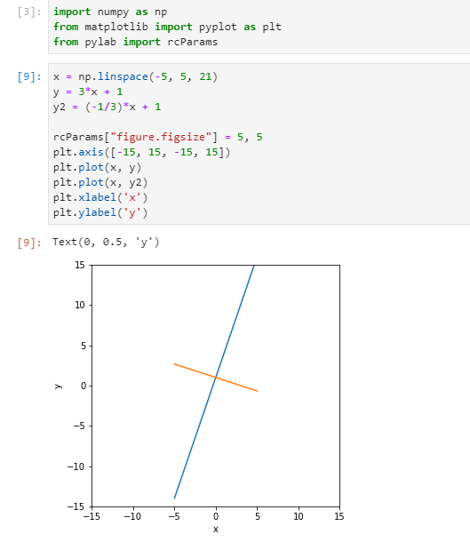

**Задание 4**

1. Пусть задана плоскость:

$$Ax+By+Cz+D=0$$

Напишите уравнение плоскости, параллельной данной и проходящей через начало координат.

**Ответ:**

$$Ax+By+Cz=0$$

1. Пусть задана плоскость: A1x + B1y + C1z + D1 = 0

и прямая:

$$\frac{x-x_{1}}{x_{2}-x_{1}}=\frac{y-y_{1}}{y_{2}-y_{1}}=\frac{z-z_{1}}{z_{2}-z_{1}}$$

Как узнать, принадлежит прямая плоскости или нет?

**Ответ:**

**Если прямая принадлежит плоскости, то любая ее точка принадлежит плоскости, а значит верны выражения:**

$$Ax_{1}+By_{1}+Cz_{1}+D=0$$

$$Ax_{2}+By_{2}+Cz_{2}+D=0$$

Практическое задание по теме “Графики на плоскости”

**Задание 2**

Докажите, что при ортогональном преобразовании сохраняется расстояние между точками.

**Ответ:**

Приравняем размер отрезка в новой координате к размерам отрезка в старых координатах:

